ПАСПОРТ ПРОЕКТА

- Наименование проекта местных инициатив: «Красивый город – своими руками. 30-35»(далее — проект).
- Местонахождение муниципальной общеобразовательной организации Волгоградской области (адрес): 404105, Россия, Волгоградская область, г. Волжский, пр.-кт Дружбы, д. 65.
- Описание проблемы, решение которой имеет приоритетное значение для жителей муниципального образования или его части и ожидаемого результата (ожидаемых результатов) реализации проекта (краткое описание проекта):
Благоустройство школьной территории было традицией с первых лет ее существования (1985 г.). Красивым и ухоженным наш двор стал не так давно, благодаря усилиям неравнодушных педагогов, учеников и родителей, а также администрации школы. Окружающая среда – это будущее экологическое окружение каждого, над которым нужно работать сегодня, чтобы увидеть результат «завтра». Школа является не только образовательным учреждением, но и центром социума, куда приходят местные жители пообщаться с педагогами, родителями учеников, детьми, а также прогуляться вечером.
Целью проекта является создание красивого, приятного зеленого окружения на школьном дворе. Необходимо решение нескольких задач:
- восстановление ветхого, вышедшего из строя, водопровода, без которого посадка новых растений будет сводиться к нулю (в настоящее время полив растений организован обычной питьевой водой, что экономически не всегда оправдано);
- подключение к поливочной системе города, для этого нужна прокладка ответвления городского водопровода (его наличие позволит озеленять не только школьную, но и близлежащие территории, и ухаживать за растениями совместно с городскими жителями);
- приобретение малых архитектурных форм (вазонов для посадки цветов, деревьев и урн) для предоставления посадочных мест и реализации школьных проектов учениками разных классов, а также создание современного ландшафтного дизайна, воспитания эстетических навыков у ребят и украшения школьного двора;
4) прибрести и завезти достаточно большое количество плодородной земли (некоторые участки школьного двора, пригодные для озеленения и ландшафтного дизайна имеют очень скудную, истощенную почву, поэтому необходимо создание плодородного слоя).
4. Объем средств на реализацию проекта (с указанием источников финансирования):
- 230 тыс. руб. за счет гранта;
- 20 тыс. руб. за счет внебюджетных средств МОУ СШ №30.
- Планируемые сроки реализации действующего проекта в случае победы : 01.12.2021 – 1.04.2022.
- Количество обучающихся муниципальной общеобразовательной организации Волгоградской области: 1240 чел.
- З графических изображения, включающих:
- фото (состояние объекта в формате JPG размером до 5 Мб)(Приложение №1);
- визуализация будущего проекта (рисунок, схема, чертеж в формате JPG размером до 5 Мб)(Приложение № 2);
- смета проекта с перечнем работ и приобретаемого имущества (в формате JPG размером до 5 Мб)(Приложение № 3);

Директор МОУ СШ № 30 А.Ф. Чернов

Приложение №???
- Схема полива школьного участка

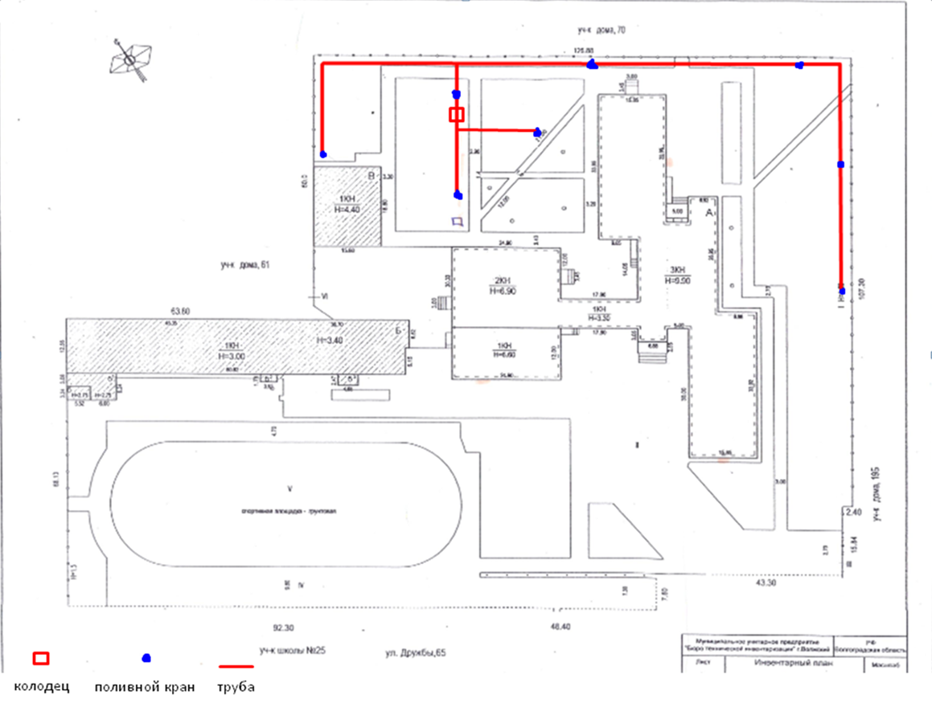

- Расчеты использования технической и питьевой воды для полива школьного участка:
